Ежемесячная выплата в связи с рождением (усыновлением) первого ребенка
Президент Российской Федерации В. В. Путин на заседании Координационного совета по реализации Национальной стратегии действий в интересах детей 28 ноября 2017 года предложил для молодых семей дополнительные меры социальной поддержки.
Одной из таких мер, является введение ежемесячной выплаты в связи с рождением (усыновлением) первого ребенка с 1 января 2018 года.

Кто имеет право на получение выплаты
Обратиться с заявлением о назначении ежемесячной выплаты в связи с рождением (усыновлением) первого ребенка имеют право женщины, родившие (усыновившие) первого ребенка, являющиеся гражданами Российской Федерации, постоянно проживающие на территории Российской Федерации, в случае, если:
- ребенок (родной, усыновленный) рожден начиная с 1 января 2018 года, является гражданином Российской Федерации;
- размер среднедушевого дохода семьи не превышает 1,5-кратную величину прожиточного минимума трудоспособного населения, установленную в Белгородской области за второй квартал года, предшествующего году обращения за назначением указанной выплаты (13492,5 руб.).
В состав семьи для расчета среднедушевого дохода будут учитываться родители и ребенок.
Таким образом, на данную выплату в Белгородской области может иметь право:
- семья из трех человек, доход которой не превысит 40477,50 рублей;
- а у семьи из двух человек - родитель и ребенок, сумма дохода не должна превысить 26985 рублей.
Перечень документов
- Свидетельство о рождении (усыновлении) ребенка
- Документы, удостоверяющие личность, подтверждающие место жительства заявителя
- Документы, подтверждающие принадлежность к гражданству Российской Федерации заявителя и ребенка
- Документ, подтверждающий расторжение брака
- Сведения о доходах членов семьи: а) справка с места работы (службы, учебы) либо иной документ, подтверждающий доход каждого члена семьи; б) сведения о пособиях и выплатах; в) сведения о получении пенсии; г) справка (сведения) о выплачиваемых студентам стипендии; д) справка (сведения) о выплате пособия по безработице; е) сведения о получении пособия по временной нетрудоспособности.
- Справка из военного комиссариата о призыве родителя (супруга родителя) на военную службу
- Документ, подтверждающий реквизиты счета в кредитной организации, открытого на заявителя
- Страховой номер индивидуального лицевого счета (СНИЛС)

Размер выплаты
Размер ежемесячной выплаты равен прожиточному минимуму на ребенка, установленного по Белгородской области во II квартале предшествующего рождению ребенка года 8291 руб. Выплата будет осуществляться со дня рождения ребенка до достижения ребенком возраста полутора лет
- Ежемесячная выплата в связи с рождением (усыновлением) первого ребенка назначается на срок один год
- По истечении указанного срока заявитель вправе подать новое заявление о назначении выплаты со всеми необходимыми документами
- В случае если заявление о назначении выплат подано не позднее шести месяцев со дня рождения ребенка (родного, усыновленного), ежемесячная выплата в связи с рождением (усыновлением) первого ребенка осуществляется со дня рождения ребенка (родного, усыновленного)
- В остальных случаях ежемесячная выплата в связи с рождением (усыновлением) первого ребенка осуществляется со дня обращения за ее назначением

Куда обращаться
Заявление о назначении ежемесячной выплаты подается в управление социальной защиты населения по месту регистрации постоянного жительства.

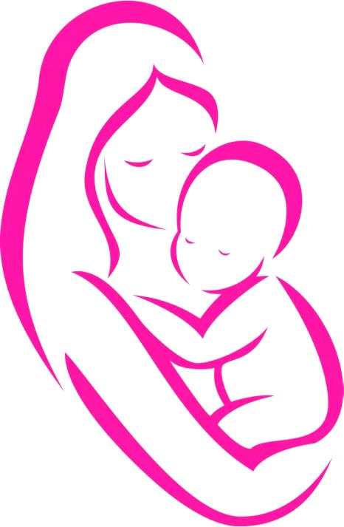
Единовременное пособие при рождении ребенка

Данное пособие назначается и выплачивается одному из родителей либо лицу, его заменяющему, по месту работы (службы), а если родители либо лицо, его заменяющее, обучается по очной форме, не работает (не служит) – органом социальной защиты населения по месту жительства ребенка.
Размер единовременного пособия с 1 февраля 2019 г. составляет – 17 479,73 рублей, в случае рождения (усыновления) двух и более детей единовременное пособие назначается и выплачивается на каждого ребенка.
Для назначения необходимы следующие документы:
- заявление о назначении единовременного пособия при рождении ребенка с указанием номера лицевого счета получателя в отделении сберегательного банка;
- паспорта обоих родителей (подлинники и копии);
- справку о регистрации по месту жительства;
- справку о рождении ребенка (детей), выданную органами ЗАГСа;
- свидетельство о рождении ребенка (детей);
- трудовая книжка (военный билет);
- справку из образовательного учреждения;
- справку из органов СЗН по месту жительства матери (отца) ребенка о неполучении единовременного пособия при рождении ребенка.
При необходимости представляются и иные документы.
Единовременное пособие при рождении ребенка назначается, если обращение за ним последовало не позднее шести месяцев со дня рождения ребенка.

Управление социальной защиты населения администрации Борисовского района

ПАМЯТКА

Для будущих мам

О ежемесячной выплате в связи с рождением (усыновлением) первого ребенка

2019 г.

